### 智控学院试卷评阅与成绩管理规范工作要求

为进一步加强智控学院试卷评阅与成绩管理规范性，制定如下工作要求:

****一、试卷评阅规定****

阅卷评分工作由授课教师完成，教师在评阅时应注意：

1. 评分时应根据命题时确定的答案和评分标准严格打分，不得随意加分减分，力求做到准确、公正、合理。
2. 同一门课程有两名以上任课教师的，评卷工作由该课程组负责教师统一组织，并在规定的时间内完成。
3. 阅卷一律用红色中性笔批阅，每一题都应有批阅标记，批阅标记要清晰，字迹要端正。
4. 卷面要求如下：

（1）选择题、填空题和判断题的小题头处不打小分，在后面做扣分处理，在大题头处打总分。

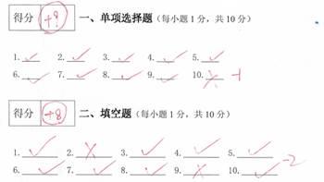

（2）大题如由若干小题构成，则每题的小题题尾处应有扣分处理，大题头处有总分，分数为应得分。

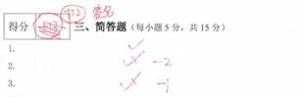

（3）每一大题的应得分填入试卷首页得分汇总栏中，累加各大题的得分得出总分后，签写姓名。

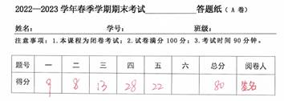

（4）试卷内的所有批阅内容有变动，或给分有变动，阅卷人必须在变动处签全名。

（5）主观题批改时需要根据标答提供的得分点进行批阅。

（6）教考分离线上阅卷的课程须保留学校系统返回的阅卷痕迹。

****二、成绩管理规定****

每门课程的学期总评成绩设置比例应与课程教学大纲中严格一致，求和比例为100%。

课程考核成绩均以百分制登录到教学管理系统，根据课程的“考试”或“考查”性质，系统自动生成百分制或等级制成绩。以下为特殊情况处理办法：

1. 所有补考的成绩如及格按“60”录入，如不及格按实际成绩录入。
2. 缓考成绩与补考成绩同时录入，但缓考学生无平时成绩，根据其实际考试成绩录入教学管理系统。
3. 教师在录入成绩时如有“缺课”、“缺考”、“违纪”、“作弊”、“免修”、“入伍”、“其它”等需要说明的，应在备注中注明。
4. 标注为“缺考”、“作弊”的同学不能参加补考。
5. 如教务系统成绩输入中各部分分值与大纲课程达成目标评价比例不同，需将与大纲课程达成目标评价比例一致的分数明细放入试卷袋存放。

智能制造与控制工程学院

2023年9月